Was hat LEBENSWERK zu bieten?
Mit unseren LEBENSWERK-Spiralbüchern® und dem LEBENSWERK-Spiel® berühren wir Menschen in unterschiedlichen Lebenslagen und regen zum Nachdenken (Reflektieren) und idealerweise zum unmittelbaren Tun an – sei es für individuelle Anliegen und Lösungen (ICH-Perspektive), oder auch kollektive Vorhaben in der WIR-Perspektive.
Was ist so einzigartig an der LEBENSWERK-Philosophie und Methode?
Bei den LEBENSWERK-Spiralbüchern® ist es die illustrative und werkzeughafte Gestaltung. Scheinbar komplexe Zusammenhänge sind überschaubar und anregend dargestellt – die Sprache ist einfach und gut verständlich, die Illustrationen regen zum Hinschauen und Verweilen an.
Damit berühren wir nicht nur kognitiv, sondern vor allem emotional. Unser Anspruch: nach Klärung der Anliegen rasch und „schwungvoll“ ins Tun kommen, selbstbestimmt und eigenverantwortlich!
Das LEBENSWERK-Spiel® schafft den Rahmen für alle Bücher, berührt gleichfalls durch die illustrative Gestaltung und schafft durch den spielerischen Zugang sofort eine stimmige, launige Atmosphäre in jeder Gruppe (zB im Rahmen von Gruppencoachings und in Workshops mit 5-15 Personen). Hinter den 12 Inspirationsinseln auf der großflächigen Spielfläche (160x140cm) stecken die insgesamt 24 Inspirationen aus allen LEBENSWERK-Spiralbüchern. Ergänzt wird dies durch spezielle Anleitungen für Einzel-, Paar- und Kleingruppenarbeiten auf jeder Inspirationsinsel. Das Finden der jeweils stimmigen Insel wird durch insgesamt 300 fordernde Aufgaben in 6 Kategorien angeregt, die von den „Spieler*innen“ einzeln oder gemeinsam zu lösen sind. Eine professionelle Begleitung (Moderator, Trainer, Coach, Therapeut, …) wird unbedingt empfohlen.
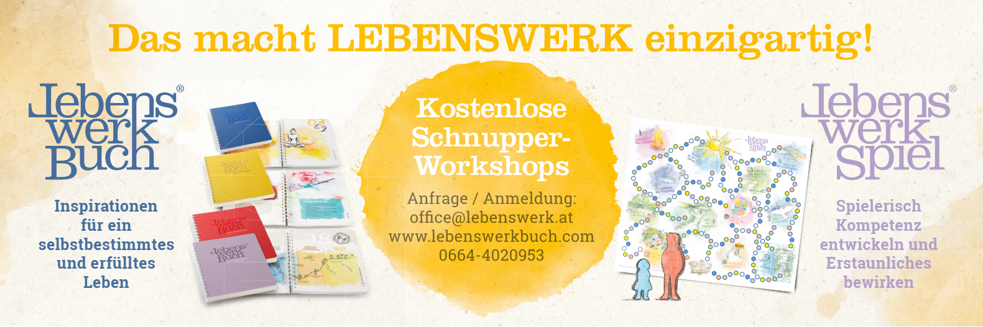
Wo lässt sich dies anwenden?

Die LEBENSWERK-Philosophie und Methode (einschl. aller Werkzeuge) ist überall dort geeignet, wo es um die Stärkung und Veränderungen von Kulturen geht. Für Menschen, die in der ICH- und / oder WIR-Perspektive Veränderungen und Herausforderungen aktiv annehmen und gestalten wollen. In Unternehmen, Organisationen, Einrichtungen – öffentlich, privat, gemeinnützig, …
In der Begleitung von Change- und Transformationsprozessen, Gruppen- / Teamentwicklung, betriebliches Gesundheitsangebot (mentale Prävention) sowie in der Individualberatung (Coaching, Therapie).
Wer kann davon profitieren?
Unternehmen, Organisationen und Einrichtungen aller Bereiche, die Ihre Führungskräfte und Mitarbeiter*innen fordern und fördern wollen. Und Menschen, die selbst professionell mit Menschen arbeiten (in der Beratung, im Training, im Coaching, in der Therapie, in der Change- und Transformationsbegleitung, in der Ausbildung). Für diese gibt es die LEBENSWERK-Partnerschaft®, die unter anderem die exklusive Nutzung des LEBENSWERK-Spiels® ermöglicht.

